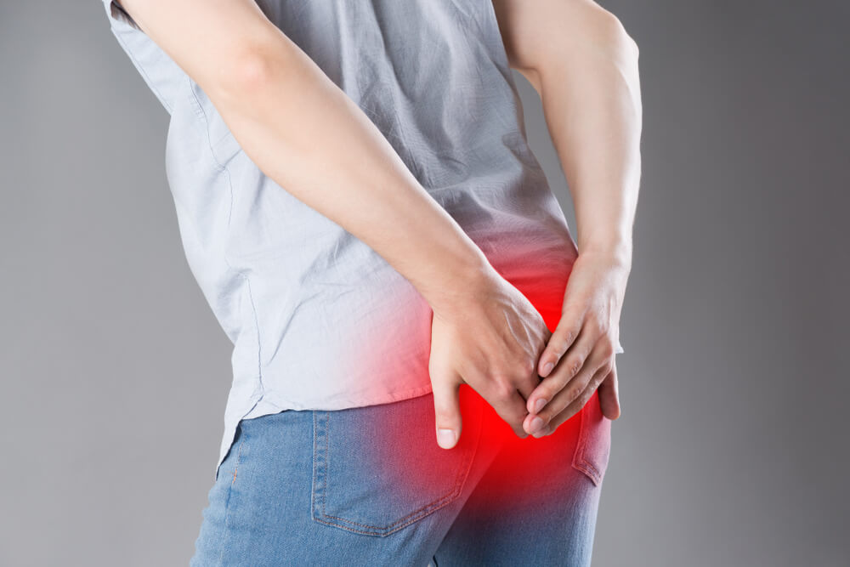

**HIRURŠKO LEČENJE PILONIDALNOG SINUSA**



Pilonidalna bolest (pilonidalni sinus ili pilonidalna cista) je hronična upala koja je najčešće lokalizovana u sakrokokcigealnoj regiji. Gotovo uvek pogađa mlađu, radno sposobnu populaciju, a dva do četiri puta je češći kod muškaraca. Srednja starost bolesti za muškarce je 19 godina, za žene 21, a njena incidencija je približno 26 na 100.000. Pilonidalna bolest je relativno česta bolest radne populacije koja često zahteva hirurško lečenje. Još uvek ne postoji zlatni standard u lečenju bolesti, a različiti rezultati uspešnosti lečenja mogu se naći u različitim studijama.

Veruje se da je Herbert Mejo prvi opisao bolest kao urođenu anomaliju. Hodges je prvi opisao dlaku kao uzrok pilonidalnog sinusa, koja potom izaziva hroničnu upalu, a 1880. je bolest nazvao pilonidalni sinus. Izvod pilonidal potiče od latinskih reči pilus i nidus, što znači gnezdo od dlaka. Karidakis i Baskom su među prvima predložili teoriju stečene bolesti.

Pilonidalni sinus se sastoji od glavne šupljine koja ima izlazni kanal u glutealnom žlebu, a može imati i bočne kanale (traktove). Histološki, šupljina je delimično ograničena skvamoznim epitelom, sadrži dlake i ćelijske ostatke i omeđena je granulacionim tkivom.

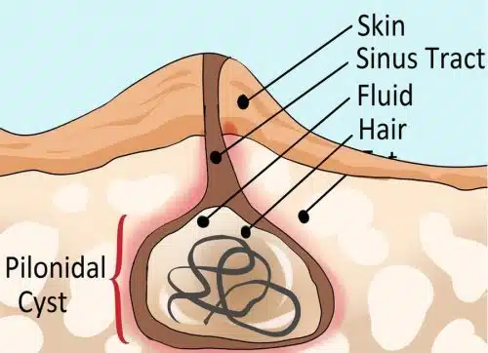

Pored sakrokokcigealnog područja, pilonidalni sinus se takođe može pojaviti u intertriginoznom, intermamilarnom i aksilarnom području. Obrazloženje za navedene lokalizacije je vlažna, znojna i nehigijenska koža, što može stimulisati razvoj potkožnog procesa karakterističnog za bolest.

Iako etiologija bolesti nije u potpunosti razjašnjena, u većini literature se pominju slični faktori rizika, a to su: muški pol, prekomerna težina, loša higijena, sedeći način života, izražena dlakavost u međuglutealnoj regiji. Osim gustine dlaka, značajan se pokazao i kvalitet dlake, pa je češći kod osoba koje imaju grubu i čvrstu dlaku. Prema faktorima rizika, najčešće su pogođeni vozači, studenti i druga zanimanja koja zahtevaju duže sedenje.

Postoje mnoge teorije o etiologiji pilonidalne bolesti, međutim, konsenzus još nije postignut. Na samom početku se verovalo da je reč o urođenom oboljenju uzrokovanom izmenjenom kožom međuglutealne brazde, međutim, prema novijim saznanjima, verovatnije je da je u pitanju stečena bolest.

Pošto ne postoji jedinstvena teorija o etiologiji pilonidalne bolesti, pretraživanjem literature biće navedene neke od poznatijih teorija. Alvandipur i kolege u svom radu opisuju razvoj bolesti isključivo kod osoba sa dubokim glutealnim rascepom. Kod ljudi koji dugo sede ili se savijaju, interglutealni rascep menja svoj prirodni položaj i rasteže se, oštećujući folikule dlake i otvarajući pore. Ćelijski ostaci (debris)se akumuliraju u takvim područjima, te se uz pojedine guste i jake korenove dlaka, može začepiti. Kako mikroorganizmi preferiraju toplo i vlažno sklonište, takva pora je idealno mesto za njihovu reprodukciju, što može dovesti do infekcije i potkožnog apscesa.

Danas teorija o kongenitalnom poreklu ima manje pristalica jer ne mogu da objasne nalaz pilonidalnog sinusa u predelima van sakrokokcigealnog regiona, kao što je intertriginozni ili aksilarni region.

Prema stečenoj teoriji, bolest se javlja kao rezultat inflamatorne reakcije na strano telo.

Dessili et al veruju da je bolest stečena i opisuju dve teorije koje bi mogle da objasne pojavu pilonidalnog sinusa. Prva teorija prema Baskomu opisuje formiranje šupljine iz folikula dlake u međuglutealnom žlebu, koji je zatim blokiran naslagama keratina. On opisuje ulazak dlake i ćelijskih ostataka kao posledičnu pojavu. Karidakisova teorija opisuje dlaku kao osnovni uzrok bolesti.

Dlaka zatim urasta u sakrokokcigealno potkožno tkivo, deluje kao strano telo i izaziva pojavu granulacionog tkiva i fistule delimično obložene epitelom.

Danas je teorija o stečenom poreklu bolesti široko prihvaćena. Pilonidalni sinus se najčešće javlja nakon puberteta, a pod uticajem polnih hormona menjaju se i pilosebacealne jedinice. Sastoje se od lojnih žlezda i folikula dlake, pa hormoni u postpubertetskom periodu utiču na povećanje folikula dlake, nepravilan rast dlake i lučenje sebuma. Keratinski čepovi i ostaci dlake mogu začepiti folikul i zahvaljujući vlažnom medijumu stimulisati razvoj mikroorganizama i stvaranje apscesa. Ako inflamatorna reakcija traje dugo, može dovesti do stvaranja šupljine i pojave hroničnog oblika pilonidalnog sinusa. Dakle, samo stečena teorija može objasniti zašto je incidenca bolesti najveća u postpubertetskom dobu. Takođe, za razliku od kongenitalne teorije, ona može objasniti povremeni nalaz pilonidalnog sinusa i na drugim lokacijama, kao što su pupak, pazuh, skalp i intermamilarno.

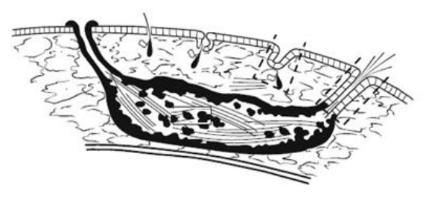*Grafički prikaz tkiva pilonidalne bolesti koji se sastoji od svoje cistične šupljine, sadržaja šupljine koje čine većinom dlake, sinusa i fistula koji otvaraju cističnu šupljinu ka spoljašnjoj strani tela. [Khodakaram K, Stark J, Hoglund I, Andersson RE. Minimal Excision and Primary Suture is a Cost-Efficient Definitive Treatment for Pilonidal Disease with Low Morbidity: A Population Based Interventional and a Cross-Sectional Cohort Study. World J Surg. 2017; 41(5):str. 1302]*

**Klinička slika i dijagnostika**

Klinička slika varira od asimptomatske bolesti do akutne ili hronične manifestacije pilonidalnog sinusa. Takođe, moguć je prelazak iz jednog oblika bolesti u drugi, tako da je neophodno razmotriti lečenje asimptomatskih pacijenata jer mogu razviti akutni ili hronični oblik bolesti.

Asimptomatska bolest se manifestuje kao bezbolna jama u sakrokokcigealnoj regiji. Pacijenti nemaju simptome, pa najčešće ni ne odlaze kod lekara. Često se nalazi kao prateći nalaz.

Simptomi akutnog oblika bolesti se manifestuju kao iznenadna pojava jakog bola u interglutealnoj regiji, koji se pogoršava tokom kretanja. Koža iznad jame je crvena, bolna i otečena, a u slučaju apscesa može doći do mukoidnog, gnojnog ili krvavog iscedka. Formiranje apscesa često prati groznica i osećaj slabosti. U slučaju perforacije apscesa, simptomi pacijenta se odmah poboljšavaju. Mikrobiološkim ispitivanjem sekreta najčešće se otkriva anaerobna proliferacija (*E.coli*). Među ostalim mikroorganizmima, *Proteus, S.aureus, Pseudomonas i Streptococus* su česti nalazi.

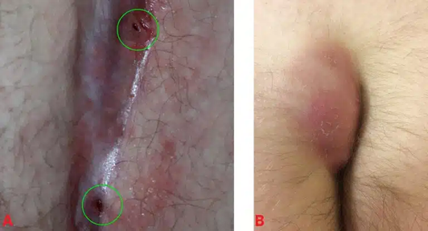

*(A) Pilonidal sinus opening B) Pilonidal abscess*

Nakon akutne faze bolesti prelazi u hroničnu, što se manifestuje povremenim ispuštanjem sekreta i nelagodnošću i bolom u obolelom mestu pri kretanju. Na fizikalnom nalazu najčešće je vidljiva jama u međuglutealnoj regiji, a mogu se naći i dlačice koje prodiru kroz kožu, sluzokože, gnojni ili krvavi iscedak i fistule. Palpacijom se otkriva otvrdnuće, koje je praćeno crvenilom, a ponekad i bolom i otokom.

Dijagnoza pilonidalnog sinusa postavlja se klinički na osnovu anamneze i fizičkog pregleda. U anamnezi se često nalaze povremeni bol u sakrokokcigealnom području i povremeno curenje gnoja. Fizički pregled može otkriti jame u interglutealnom rascepu i otečeno, bolno i crveno ograničeno područje.

**Terapija**

Ideja o idealnoj terapiji pilonidalne bolesti treba da bude sa što štedljivijom ekscizijom i malom učestalošću recidiva. Osim toga, hospitalizacija treba da bude što kraća, pacijent treba da se što pre vrati svom normalnom ritmu života, ožiljak treba da bude što manje primetan i na kraju ceo proces treba da bude što jeftiniji. U akutnoj fazi, odnosno u slučaju komplikacija (akutnosti) hronične upale, npr. apscesa, flegmona, dovoljni su samo incizija i drenaža, dok se primena antibiotika i dalje smatra kontroverznom. Neka istraživanja smatraju da upotreba antibiotika ne utiče na ishod lečenja, odnosno na bolje zarastanje, kao ni druge komplikacije, poput sepse, ređe su i ne utiču na učestalost kasnijih recidiva bolesti. U hroničnoj fazi bolesti, lečenje može biti konzervativno i hirurško. Terapija hronične pilonidalne bolesti je takođe i dalje veoma kontroverzna tema jer ne postoji definisan metod zlatnog standarda.

Glavni problem u lečenju pilonidalnog sinusa je visoka učestalost recidiva. U zavisnosti od načina lečenja, ponovljene pojave bolesti se javljaju u proseku kod skoro polovine pacijenata sa dužinom praćenja pacijenta.

* **Konzervativne metode**

Konzervativne metode uključuju brijanje i čupanje dlaka oko i u sinusima, skleroziranje uz pomoć ubrizgavanja 80% fenola u sinus, lasersku terapiju i fibrinski lepak. Međutim, rezultati konzervativnog lečenja nisu se pokazali uspešnim. Svakako, njihova glavna prednost je laka primena, jednodnevna hospitalizacija i kratko vreme odsustva sa posla. Metode su uglavnom bezbolne i kratkotrajne i izvode se pod lokalnom anestezijom.

* **Fenol**

Fenol je aromatično organsko jedinjenje i jedno je od najčešće korišćenih sklerozirajućih agenasa u medicini. To je slaba kiselina, ali može naneti štetu ljudskom telu u vidu hemijskih opekotina, izazivajući opekotine. Osim što je opasan za pacijenta, fenol je opasan i za lekara koji ga primenjuje, pa je potreban oprez prilikom primene kako bi se izbegle povrede i pacijenta i lekara. Fenol se može koristiti u dva oblika: u

tečni i kristalni oblik. Smatra se da je pametnije i sigurnije koristiti fenol u tečnom, a ne u kristalnom obliku. Neki od razloga su sledeći: kristalizovani fenol je u 100% koncentraciji, dok se tečnost može razblažiti. a studije su pokazale da je već 40% efikasan; tečni fenol se može uneti pod pritiskom uz pomoć igle u pilonidnu šupljinu, što je jednostavnije od ubacivanja kristala fenola; pritisak primenom tečnog fenola postiže se mehanički debridman; kristalni fenol se ubrzo nakon primene topi u tečnost pod uticajem telesne temperature, tako da je efekat u principu iz tečnog formata. Nakon anestezije i malog reza oko sinusa, prvo se uklanjaju granulacije, ostaci i dlake. Fenol se nanosi na šupljinu i pacijent se otpušta kući. Prednost je što je metoda jednostavna, jeftina, bezbolna, izvodi se u lokalnoj anesteziji i nema potrebe za hospitalizacijom.

Fenol korodira zid pilonidalne ciste i sinusa, izaziva nekrozu ovog tkiva i podstiče spajanje krajeva i zatvaranje šupljine. Rezultati studije ukazuju da je stopa recidiva 18,9%.

* **Fibrinski lepak**

Fibrinski lepak se koristi već 3 decenije u mnogim fistularnim bolestima sa različitim uspehom. U lečenju pilonidalne bolesti metoda je relativno nova i objavljeni su ohrabrujući rezultati. Prednosti su što fibrinski lepak pomaže zarastanju, ima odličan kozmetički izgled, a gubitak tkiva je minimalan, odnosno ekscizija tkiva je minimalna i štedljiva, a sama primena je veoma jednostavna.

Postupak nanošenja fibrinskog lepka je isti kao i za fenol. Pod lokalnom anestezijom pravi se mali rez oko sinusa i nakon ekscizije granulacija, dlaka i drugog sadržaja lepak se nanosi na cističnu šupljinu i sinus.

Fibrinski lepak je biološki lepak koji imitira koagulaciju. Lepak sadrži prečišćeni, virusom inaktivirani humani fibrinogen i trombin. Sadržaj lepka stimuliše prirodni proces zgrušavanja kod ljudi i na kraju se razgrađuje kao normalan ugrušak bez izazivanja reakcije na strano telo. Rezultati studije Isika i sar. pokazuju da je recidiv primećen kod 10% pacijenata nakon 36 meseci praćenja.

Kao i kod fenola, metoda je jednostavna, bezbolna, izvodi se u lokalnoj anesteziji i nema potrebe za hospitalizacijom. Zbog toga autori studije preporučuju fibrinski lepak kao prvi metod u terapiji pilonidalnog sinusa kod pacijenata koji ranije nisu imali infekcije u tom predelu i koji imaju samo jedan sinus. U meta-analizi, oni objavljuju učestalost ponavljanja negde oko 20%. Razlika u učestalosti ponavljanja prethodne studije Isik et al. je da su u prethodnoj studiji bili obuhvaćeni kriterijumi: pacijenti sa jednim sinusom, bez prethodne infekcije tog područja, bez prethodnih komplikacija kao što je apsces, bez prethodnih procedura i recidiva bolesti. Uprkos razlici, nedostatak meta-analize leži u malom broju publikacija i heterogenosti subjekata među studijama. Zaključci meta-analize pokazuju da fibrinski lepak kao metoda nije opravdan ni sa ekonomske tačke gledišta, jer jeftinija sredstva (fenol) postižu slične rezultate kao fibrinski lepak. Pokazalo se da nemaju uticaja na učestalost komplikacija na ranama, ali i kao neefikasno sredstvo za prevenciju komplikacija rane kao što su nakupljanje seroma i infekcija.

* **Hirurgija**

Glavni cilj operacije u lečenju je potpuno uklanjanje pilonidalnog sinusa. Podrazumeva uklanjanje glavne šupljine sa dlačicama i granulacionim tkivom, kao i izlaznih i bočnih kanala. O dubini ekscizije odlučuje sam hirurg, koji može da prati dubinu samog sinusa ili dubinu sakrokozigealne fascije, bez obzira na dubinu sinusa. Opšte pravilo je da se trudimo da što više očuvamo zdravo tkivo kako bi se skratilo vreme oporavka i smanjio rizik od komplikacija.

Postoje brojne tehnike, ali i neke njihove modifikacije. Pošto ne postoji jedinstven protokol u lečenju bolesti, biće prikazane najčešće korišćene hirurške metode. Mogu se podeliti na ekscizije sa sekundarnim i primarnim lečenjem i minimalno invazivne metode.

**Postupci pre operacije pilonidalnog sinusa**

1. Laboratorijski nalazi: krvna slika, GUC, urea, kreatinin, Na, K

2. Koagulogram: INR, PV , KG i Rh faktor

3. Izveštaj anesteziologa (Na pregled anesteziologu obavezno je doneti prethodno urađene laboratorijske nalaze)

4. Spisak lekova koje pacijent uzima (naziv leka, doza leka, koliko puta se uzima u toku dana)

5. Sva dostupna medicinska dokumentacija u vezi sa bolešću kao i laboratorijski nalazi

* **Široka ekscizija i otvorena rana sa zarastanjem sekundarnom intencijom**

Metoda je trenutno najkorišćenija hirurška tehnika za lečenje pilonidalne bolesti.

Čitav hirurški zahvat se izvodi u lokalnoj anesteziji. Nakon incizije krova pilonidalnog sinusnog trakta, vrši se široka ekscizija cele ciste i uklanja se ceo sadržaj pilonidalnog sinusa (dlaka, ostaci, granulacije). Zatim se elektrokauterom vrši hemostaza i rana se ne zatvara šavovima, već se samo prekriva zavojem za vlažno zarastanje rana (npr. kalcijum alginat) i pacijent se otpušta iz bolnice.

Pacijenta treba naučiti kako da se tušira ​​i previja ranu kod kuće.

Učestalost recidiva bolesti je 1,0% (95% CI 0,5-1,6%) nakon 12 meseci praćenja, 3,2% (95% CI 2,2-4,2%) nakon 2 godine praćenja i 16,5% (95% CI 11,9-21,2%) nakon 5 godina praćenja. Što se tiče postoperativnih komplikacija rane u pogledu postoperativne infekcije rane, seroma i drugih, u poređenju sa drugim hirurškim tehnikama, studija nije pokazala statistički značajnu razliku, tako da sama tehnika nema uticaja na učestalost postoperativnih komplikacija.

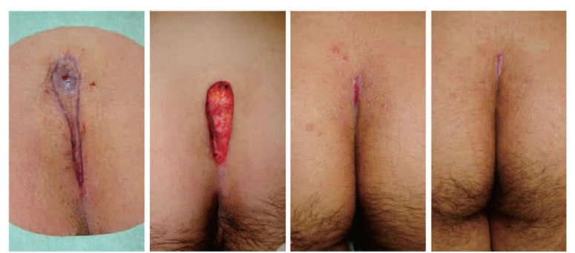*Tok lečenja pilonidalne bolesti nakon široke ekscizione terapije bez zatvaranja rane i zarastanja rane sekundarnom intencijom [Yamashita Y, Nagae H, Hashimoto I. Ambulatory Surgery for Pilonidal Sinus: Tract Excision and Open Treatment Followed by At-Home Irrigation. J Med Invest. 2016;63(3-4):str. 217]*

* **Marsupijalizacija**

Marsupijalizacija je hirurška metoda za lečenje pilonidalnog sinusa osmišljena 1937. godine, a ima karakteristike primarnog i sekundarnog zaraščivanja rane. Marsupijalizacija je hirurška tehnika u kojoj se rana povezuje sa zidom ciste hirurškim šavovima, omogućavajući slobodan odvod ciste ka spolja. Ovo je takođe slučaj sa pilonidalnim sinusom. Pod lokalnom anestezijom, izrezuje se krov ciste i uklanja se sav sadržaj ciste. Zatim se ivica rane zašije za zid ciste tako da se unutrašnji sloj ciste izloži spolja, čime se postiže slobodna drenaža sadržaja ciste ka spolja. Kako su šavovi labavo postavljeni, infekcije i komplikacije vezane za ranu su minimizirane. Prema rezultatima meta-analize, učestalost recidiva je 1,0% (95% CI 0-2,3%) za 12 meseci praćenja, 14,3% (95% CI 0,0-30-3%) nakon 2 godine. praćenja.

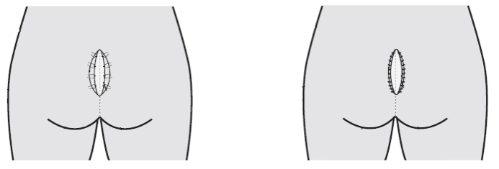

*Grafički prikaz marsupializacije [Lee PJ, Raniga S, Biyani DK, Watson AJ, Faragher IG, Frizelle FA. Sacrococcygeal pilonidal disease. Colorectal Dis. 2008;10(7):str. 641]*

* **Ekscizija i zatvaranje rane srednjim šavom**

Prema rezultatima meta-analize, ova metoda ima najslabije rezultate od svih hirurških tehnika. Na uzorku od 4626 pacijenata, stopa recidiva je bila 2,1% (95% CI 1,7-2,6%) nakon 12 meseci praćenja, 7,0% (95% CI 6,0-8,0%) nakon 2 godine praćenja i 21,9% (95% CI 18,5-25,3%) nakon 5 godina praćenja. Inače, metoda je vrlo jednostavna i brza za izvođenje. Široka ekscizija čitavog sinusa i njegovog sadržaja vrši se pod lokalnom anestezijom. Na kraju se rana zatvara šavom u sredini, kako bi rana što brže zarasla primarnom namerom (prvom namerom).

Oporavak rane traje oko 12 dana do potpunog uklanjanja šavova i nema potrebe za svakodnevnim previjanjem i tuširanjem rane, ali se zbog velike učestalosti recidiva ova metoda više ne preporučuje.

S druge strane, švedska studija proučavala je metod minimalne (poštedne) ekscizije sa zatvaranjem medijalnog šava sa ekonomskog i socijalnog aspekta. Iako postoji velika učestalost relapsa nakon ove metode, zaključak studije je da metoda koristi veoma malo resursa iz zdravstvenih i društvenih resursa, pa bi sa te strane metoda ipak mogla opravdati svoju upotrebu. Isto tako, nema statistički značajne razlike u učestalosti postoperativnih komplikacija u odnosu na druge hirurške tehnike.

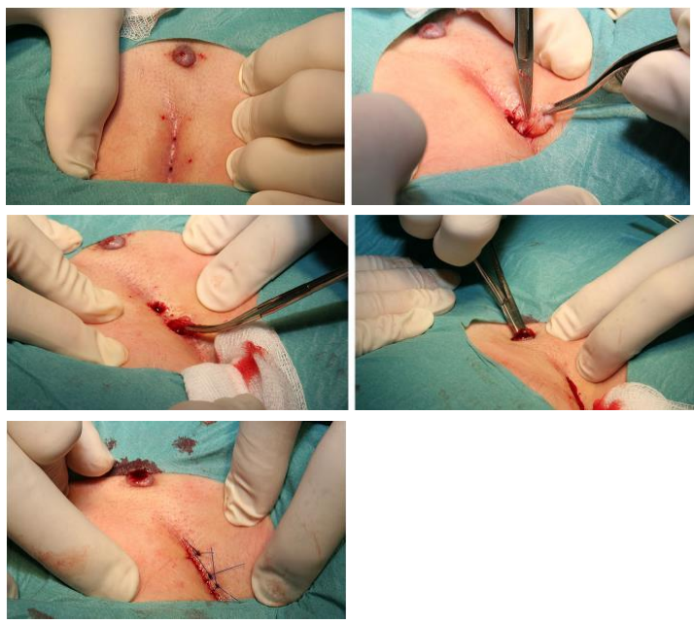

*Prikaz toka operacije poštedne ekscizije i zatvaranja primarnim centralnim šavom [Khodakaram K, Stark J, Hoglund I, Andersson RE. Minimal Excision and Primary Suture is a Cost-Efficient Definitive Treatment for Pilonidal Disease with Low Morbidity: A Population-Based Interventional and a Cross-Sectional Cohort Study. World J Surg. 2017;41(5):str. 1297]*

* **Ekscizija i zatvaranje rane asimetričnim šavom.**

U ovu grupu spadaju različite hirurške tehnike kojima je zajedničko to što je rez zaobljen i bočno na jednoj strani, a ne ide u sredinu kao u tehnici srednjeg šava. Rez je obično u obliku slova "D", "S" ili ,,Z”.

* Izvođenje reza u obliku slova "D", tehnika prema Baskomu i Karydakisu.

Pacijent je pod opštom anestezijom ili spinalnom anestezijom. Napravi se rez u obliku slova "D" sa "trbuhom" na jednoj strani. Rez je obično dugačak 7-8 cm, širok 3-4 cm i dubok do presakralne fascije. Široka ekscizija uklanja pilonidalni sinus i okolno zdravo tkivo. Zatim se celo polje temeljno opere vodonik-peroksidom, vrši se hemostaza i uklanja se sva tečnost. U šupljinu se postavlja dren i rana se zatvara spajanjem krajeva šavovima.

Šavovi se postavljaju slojevito (presakralna fascija, potkožno tkivo, dermis i koža).

Zavoj bi se skidao 3. postoperativnog dana, a neresorbujući šavovi 12. do 14. postoperativnog dana. Prema rezultatima studije, ova hirurška tehnika u obliku slova "D" pokazuje statistički značajno manju učestalost recidiva u poređenju sa medijalnim šavom.

* Karydakisova tehnika se sastoji od široke ekscizije ciste i sinusa pilonidalne bolesti.

Krajnji cilj tehnike je da se izbegne zatvaranje rane u centralnoj liniji, ali ovi šavovi moraju biti na jednoj strani. Ovo se izvodi pomoću jednog reza na bočnoj strani, a sa kontralateralne strane se uzima duboki režanj kako bi se pokrio defekt rane. Šavovi su na bočnoj strani, čime se izbegava šav duž centralne ose.

* Tehnika prema Bascomu

Sastoji se od ekscizije folikula dlake u sredini glutealnog regiona sa rezovima od 2-4 mm u svakoj rupici. Nakon toga, na jednoj strani se pravi bočni rez od nekoliko centimetara paralelno sa srednjom osom. Cilj lateralne incizije je stvaranje tunela u potkožnom tkivu kroz koji prolazi pilonidalna cista sa dlačicama i dr.

Rana može ostati otvorena, odnosno ne zašivena kao što je prvobitno prema Baskomu iz 1980. godine. Rana se može i zašiti, pa se radi o modifikovanoj tehnici po Baskomu, koja može imati i elemente tehnike po Karidakisu, jer je u tom slučaju potreban duboki režanj na kontralateralnoj strani da bi se rana zatvorila.

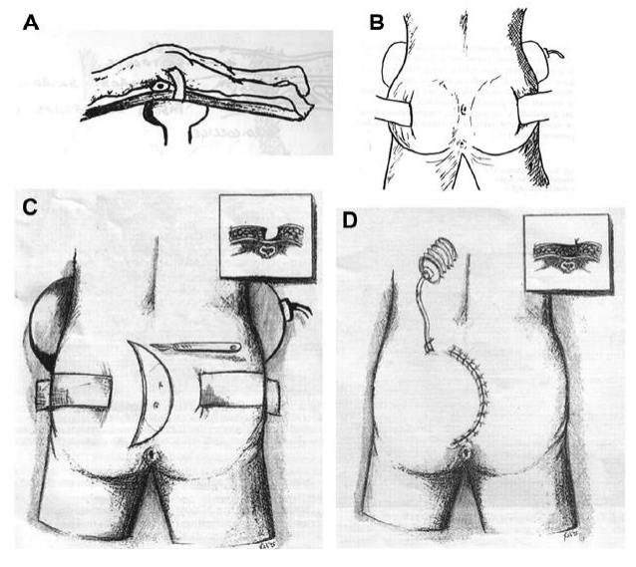

*Grafički prikaz toka operacije po metodi asimetričnog šava u obliku slova "D" [Limongelli P, Brusciano L, Di Stazio C, del Genio G, Tolone S, Lucido FS, et al. D-shape asymmetric and symmetric excision with primary closure in the treatment of sacrococcygeal pilonidal disease. Am J Surg. 2014;207(6):str. 883]*

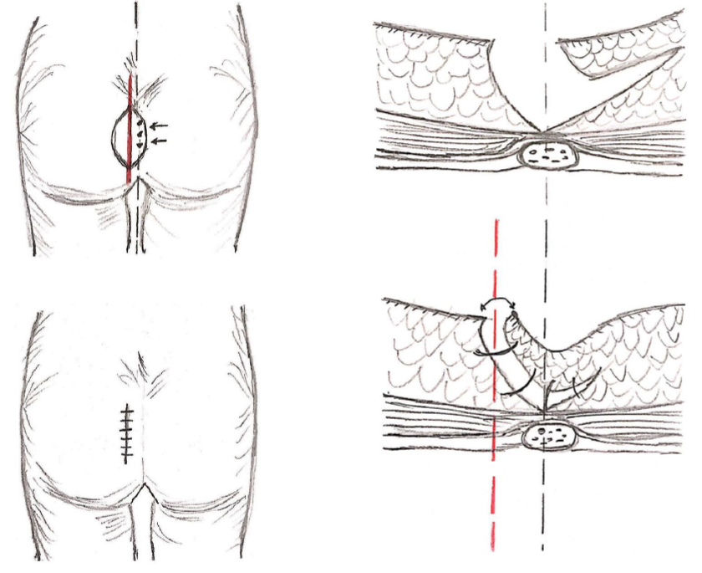

*Karydakisov režanj*

* **Rekonstrukcije sa režnjevima**

Široke ekscizije sinusa zahtevaju i rekonstruktivne hirurške tehnike kako bi se pokrio defekt i smanjila napetost na šavovima rane kako bi se izbegle komplikacije (dehiscencija šava, infekcija...). Postoji širok spektar tehnika plastične hirurgije razvijenih u lečenju pilonidalne bolesti. Najčešći metodi plastične rekonstrukcije su Limbergov režanj, V-Y plastika i Z plastika. Komplikacije postoperativne rane statistički, nisu u vezi sa određenom hirurškom tehnikom u lečenju pilonidalne bolesti, pa tehnike rekonstrukcije nemaju uticaja na moguću kasniju pojavu postoperativnih komplikacija.

Limbergov roboidni režanj smišljen je 1946.godine, a tehnika podrazumeva upotrebu transpozicijskog režnja. Hirurška tehnika Limbergovog režnja koristi lokalni režanj koji se rotira da pokrije defekt rane nastao širokom ekscizijom. Operacija se izvodi pod opštom ili spinalnom anestezijom, vrši se široka ekscizija čitavog sinusa i njegovog sadržaja u zdravo tkivo. Ekscizija se izvodi u obliku dijamanta i sa jedne strane se pravi rez u glutealnoj regiji. Prednosti takve metode su jednostavnost izvođenja, smanjena napetost rane i zaravnavanje samog rascepa pa je time manji rizik recidiva. Stopa recidiva prema meta-analizi je 0,6% (95% CI 0,8-2,2%) kod pacijenata posle 12 meseci praćenja i 1,8% (95% CI 1,1-2,4%) posle 2 godine praćenja. Istraživanja pokazuju da ne postoji statistički značajna povezanost učestalosti postoperativnih komplikacija na ranama u odnosu na druge hirurške tehnike. Pacijent se otpušta kući drugi postoperativni dan uz otklanjanje drena te mu se savetuje pojačana higijena i izbjegavanje pokreta istezanja tokom iduće tri nedelje. Pokazalo se da je ta metoda bolja od jednostavne ekscizije i ostalih režnjeva obazirući se na vreme oporavka i stopu recidiva i komplikacija.

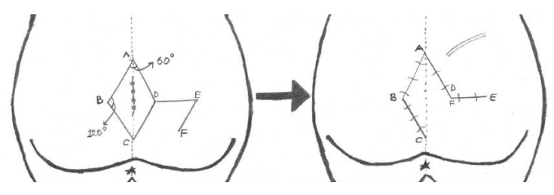

*Grafički prikaz plana rezova kod izvođenja rekonstrukcije Limbergovim režnjem [Bali I, Aziret M, Sozen S, Emir S, Erdem H, Cetinkunar S, et al. Effectiveness of Limberg and Karydakis flap in recurrent pilonidal sinus disease. Clinics (Sao Paulo). 2015;70(5):str. 351]*

Mentes et al. izvršio modifikaciju tehnike Limbergovog režnja 2004. godine. Na slici, tačka C, gde se spajaju krakovi reza, pomerila se više bočno na drugu stranu od one sa koje se mobilizuje režanj da pokrije defekt.

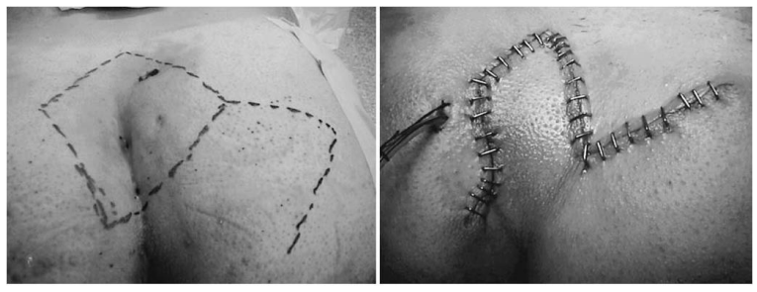

*Prikaz modificirane rekonstrukcije Limbergovim režnjem. Donja ivica romba je više pomerena lateralno za razliku od klasičnog Limbergovog režnje [Mentes BB, Leventoglu S, Cihan A, Tatlicioglu E, Akin M, Oguz M. ModifiedLimberg transposition flap for sacrococcygeal pilonidal sinus. Surg Today. 2004;34(5):str. 421]*

Izvođenje Z plastike u pilonidnom sinusu se ne razlikuje od opšte Z plastike u plastično-rekonstruktivnoj hirurgiji drugih patologija. Nakon široke eliptične ekscizije sinusa do zdravog tkiva, rade se dva paralelna reza koji zatvaraju ugao od 60° sa dužom osom eliptične ekscizije, a na kraju se slobodne ivice zašivaju šavovima.

Takođe, V- Y plastika se izvodi u lečenju pilonidalne bolesti na isti način kao u plastično-rekonstruktivnoj hirurgiji uopšte. Nakon široke ekscizije u obliku slova V celog zdravog tkiva do zdravog tkiva, slobodne ivice se sašiju tako da na kraju ostane ožiljak u obliku slova Y.

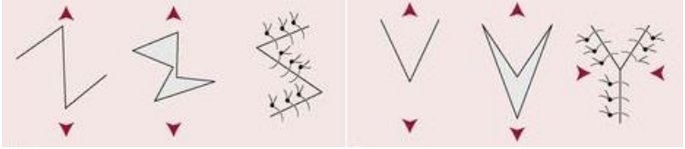

*Grafički prikaz tehnika: a) Z-plastika b) V-Y plastika [O'Donnell, Burrow, Wall. Neale's disorders of the Foot, Elsevier 2006. Dostupno na https://www.pinterest.com/pin/558587160009539884/ ]*

* **Endoskopija**

Današnja hirurgija ima za cilj endoskopiju kao metod budućnosti. Prednost endoskopije u hirurgiji uopšte je manja invazivnost, a samim tim i manja rana, brže zarastanje, bolji kozmetički izgled rane i kraća hospitalizacija. Što se tiče hirurškog lečenja pilonidalnog sinusa, endoskopska hirurgija je počela da se razvija i u toj oblasti.

Fistule su pogodna lokacija za trokare i video kameru hladnog svetla. Fistule se šire na 5-6 mm u prečniku i kroz njih se uvodi kamera. Instrumentima se pristupa kroz drugu fistulu. Kroz kameru se vidi pilonidalna cistična šupljina sa sadržajem koji se sastoji od gnoja, dlačica i detritusa. Instrumentima, kojima smo kroz fistule pristupili pilonidnoj cističnoj šupljini, izvlačimo sav sadržaj iz šupljine kiretažom, dijametrijom ili bilo kojom drugom procedurom. U ovoj studiji, nakon uklanjanja sadržaja iz pilonidalne cistične šupljine, ostavili su fenol da podstakne sklerozaciju i adheziju zidova šupljine. Iz fistula bi vadili instrumente i prekrivali ranu samo zavojem bez šivenja.. Ova metoda kombinuje hirurško lečenje pilonidalnog sinusa sa konzervativnim tretmanom. Nije bilo postoperativnih komplikacija zarastanja rana, a pacijenti su se vraćali na posao već dan do dva nakon operacije. Generalno, endoskopsku hirurgiju u lečenju pilonidalnog sinusa popularisali su Meiner et al. Studije su pokazale da je stopa recidiva ispod 5%.

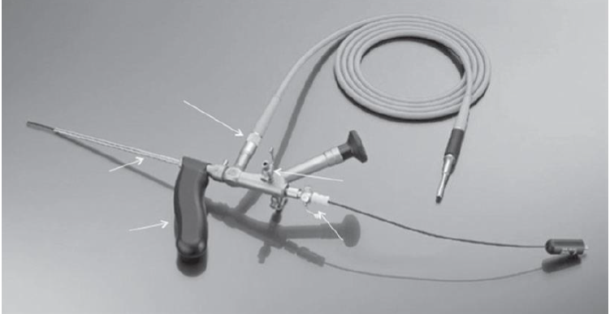

*Meinereov fistuloskop*

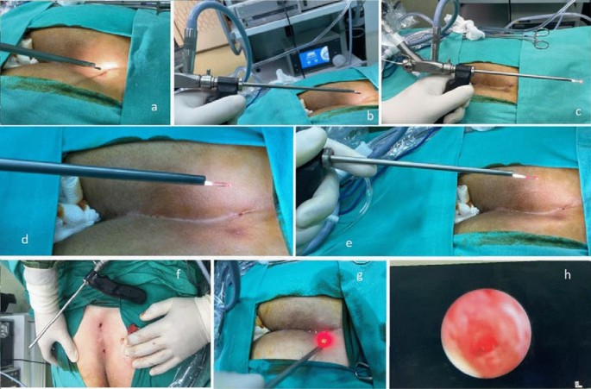

* **Laserska terapija**

Prvi se put u Belgiji 2014.godine koristi laserska terapija u lečenju pilonidalnog sinusa. On radi na principu uništavanja epitela kanalića sinusa koji se potom sužavaju i zatvaraju stvaranjem granulacija.

Laserska terapija je visoko razvijena tehnika u plastičnoj hirurgiji i dermatologiji. S obzirom na medijum iz kojeg se energija prenosi, imamo: Neodinium Iag laser, CO2 laser, argon laser...

Laser radi na principu svetlosti koja prenosi neku energiju do tkiva. Fototermolizom se uklanjaju akne, bore, pigmentacija, dlake i tetovaže na koži, kao i površinske tumorske formacije i korekcija ožiljaka. Tkivo može apsorbovati ovu energiju i prenositi je dalje ili je odbaciti.

Prednost laserskih metoda je hemostaza i minimalna koagulacija, ali rane zarastaju sporo i dugo se primećuje crvenilo. Princip rada lasera ​​u lečenju pilonidalne bolesti je uklanjanje dlaka, jer se veruje da je sama dlaka uzrok hronične upale. Lasersko uklanjanje dlaka izgleda kao jednostavan metod.

Procedura se izvodi u dnevnoj bolnici, lako se izvodi i traje kratko. Izvodi se pod regionalnom anestezijom i bez antibiotske profilakse.

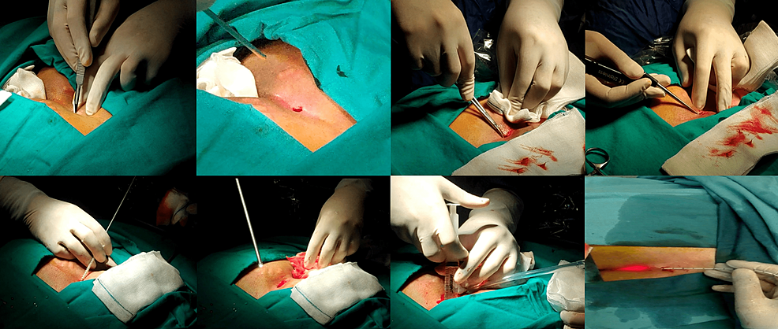

*Faze kombinacije lasersko-endoskopskog tretmana pilonidalnog sinusa*

**Zaključak**

Pilonidalni sinus je relativno česta bolest koja se javlja kod mlade, radno sposobne populacije. Iako bolest nije fatalna, ona je značajan uzrok morbiditeta i smanjenja kvaliteta života pojedinca. Trenutno u svetu postoje brojne tehnike lečenja pilonidalnog sinusa, ali rezultati lečenja i stope recidiva variraju među studijama, klinikama i zemljama. Pored toga, čini se da na ishod lečenja u velikoj meri utiču iskustvo i veština hirurga.

Idealan tretman za pilonidalni sinus uključuje minimalno invazivnu proceduru, kratku hospitalizaciju, brz povratak svakodnevnim aktivnostima, visoku stopu uspeha i minimalnu stopu recidiva. Kako nijedna od do sada opisanih metoda u svetu ne ispunjava sve navedene uslove, izbor lečenja predstavlja izazov za hirurga, ali i za pacijenta. Pošto ne postoji zlatni standard, pri izboru vrste lečenja treba uzeti u obzir obim bolesti i subjektivnu procenu hirurga.

Pored toga, rezultati različitih studija značajno variraju u broju ispitanika, vremenu praćenja i korišćenim metodama lečenja. Shodno tome, teško je doneti legitiman zaključak o tome kako treba lečiti bolest.

Problem same terapije pilonidalne bolesti je nedostatak znanja o etiologiji i patogenezi bolesti. Isto tako, studije pominju da pilonidnu bolest treba stepenovati i lečiti različitim metodama u skladu sa stepenom. Ovo bi povećalo efikasnost i olakšalo primenu određene vrste metoda s obzirom na složenost bolesti. U početku su bolest podelili u četiri stadijuma, ali u poseban stadijum ako se radi o recidivu bolesti. Predlaže se da se u višim razredima i kod svih recidiva izvode tehnike rekonstrukcije Limbergovim rezovima, dok su manji zahvati dovoljni za niže stepene. Ovakav pristup bi olakšao definisanje standardne terapije, pa bi trebalo dalje istraživati u cilju što boljeg stepenovanja bolesti i na kraju njene terapije.